Windows下安装mingw-64

mingw-w64应该可以算是mingw的改进版本吧,mingw系列编译器是非常好的并且主流的c/c++编译器

[博客连接](https://www.cnblogs.com/TAMING/p/9945389.html)

mingw-w64只负责程序的编译,只提供命令行操作没有编辑代码的图像界面,代码的编写需要由文本编辑器(如[vscode](https://code.visualstudio.com/" \t "https://www.cnblogs.com/TAMING/p/_blank))来完成

安装步骤:

首先官网去下载:[mingw-w64](https://sourceforge.net/projects/mingw-w64/files/mingw-w64/)

但普通人群可能会因为一些原因下载失败,所以一般建议下载离线版解压后添加环境变量

离线版下载地址:[mingw-w64](https://sourceforge.net/projects/mingw-w64/files/Toolchains%20targetting%20Win64/Personal%20Builds/mingw-builds/8.1.0/threads-posix/sjlj/x86_64-8.1.0-release-posix-sjlj-rt_v6-rev0.7z/download) (注意: 超链接打开需要ctrl+鼠标左键)

下载后选一个合适的位置解压,这个位置也就相当于是安装位置(顺便给文件夹改个短一点的名字)

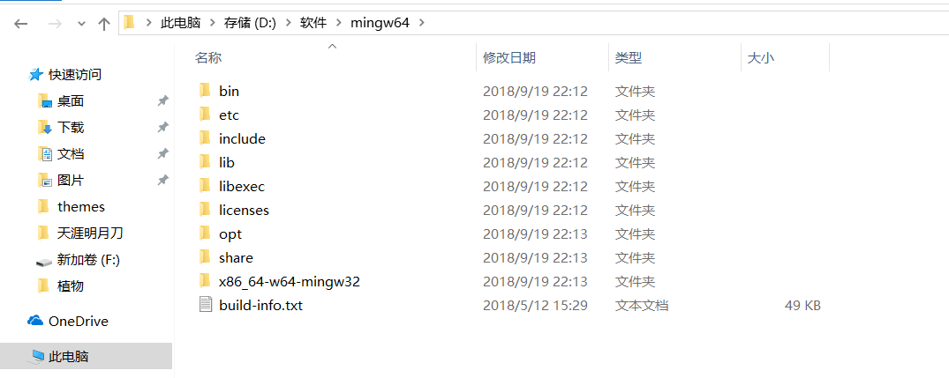

进入解压好的文件夹下的bin文件夹

复制下来路径

然后在此电脑鼠标右键选择属性

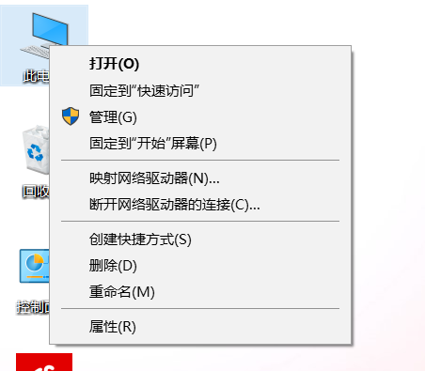

选择高级系统设置

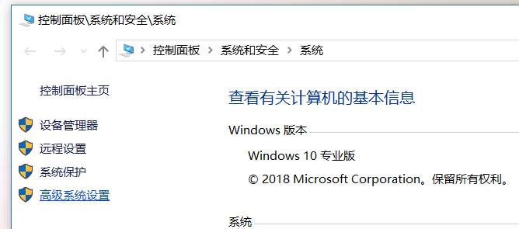

点环境变量

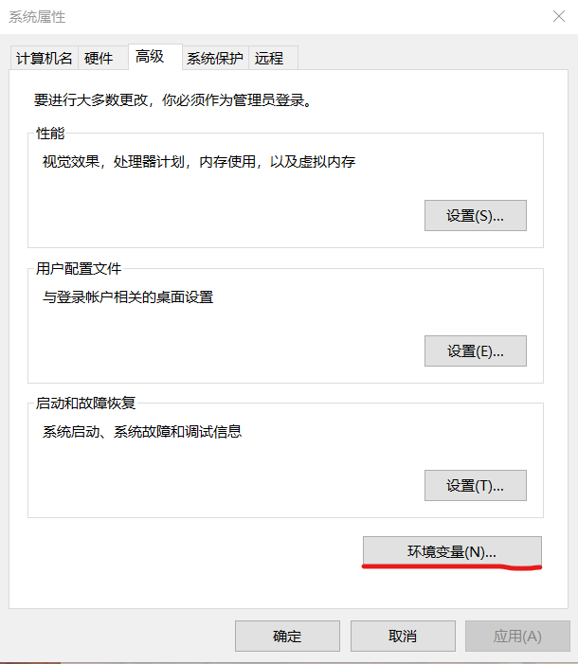

选择系统环境变量下的Path

选择编辑

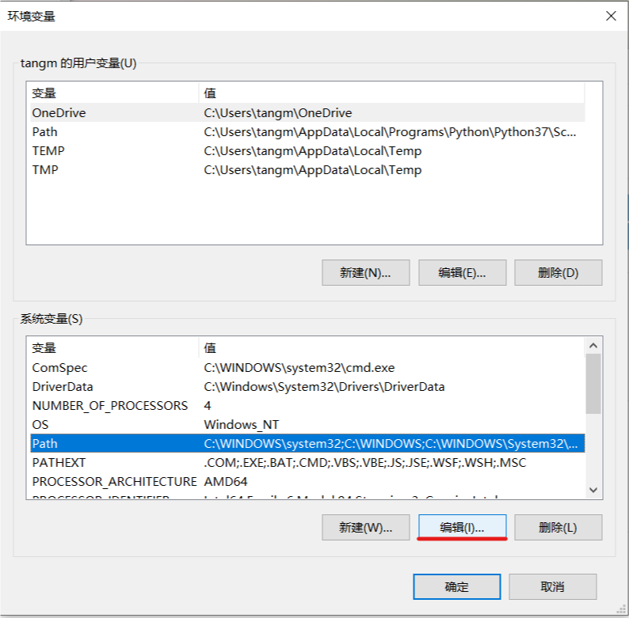

点新建

然后把刚刚复制的文件路径粘贴进去

然后一路点确定退出

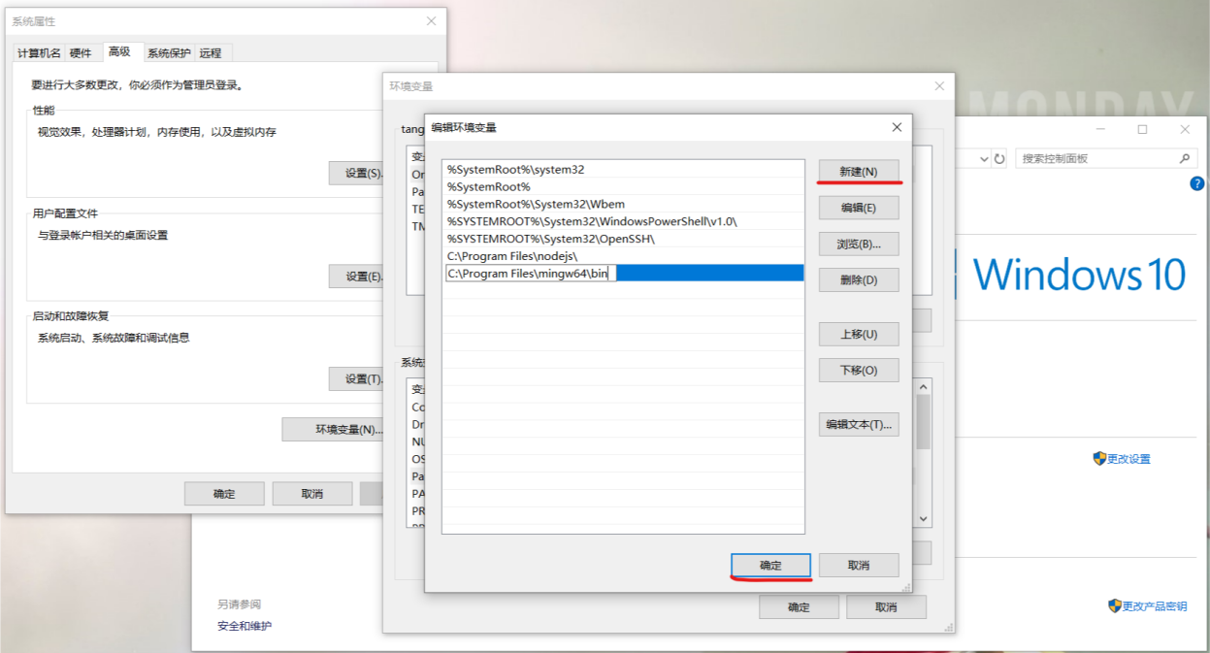

完成

验证一下

按win+r运行cmd或者powershell输入gcc -v

出现下图的信息说明一切顺利

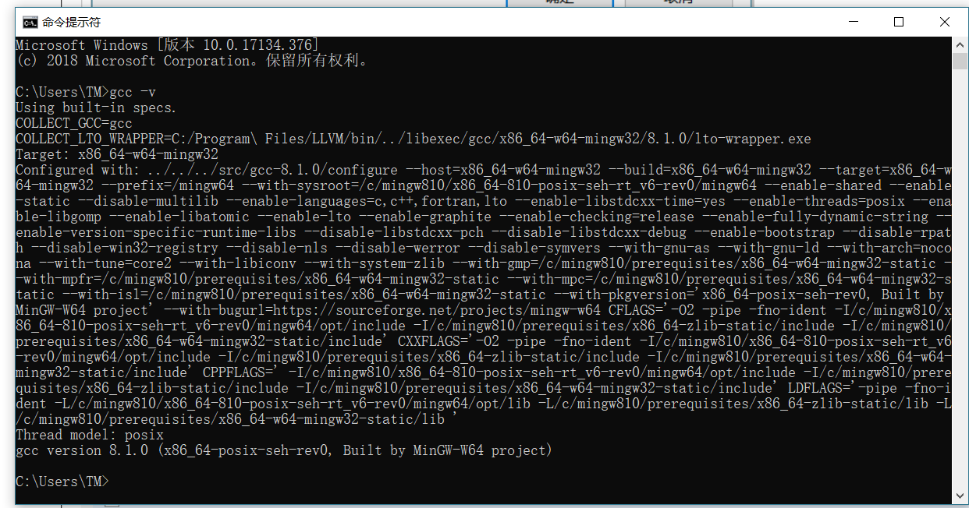

结束

之后就能通过g++ xxx.cpp -o xxx.exe这样的命令行指令编译c/cpp文件了